Maven Study

1. Maven功能

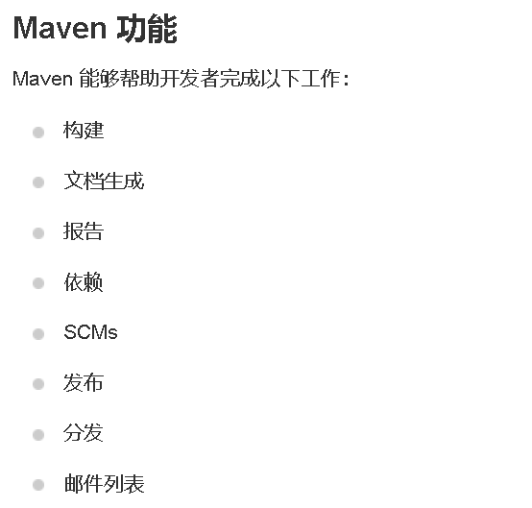

1. 约定配置： 很重要！！文件夹的命名需要按照这个来！！！

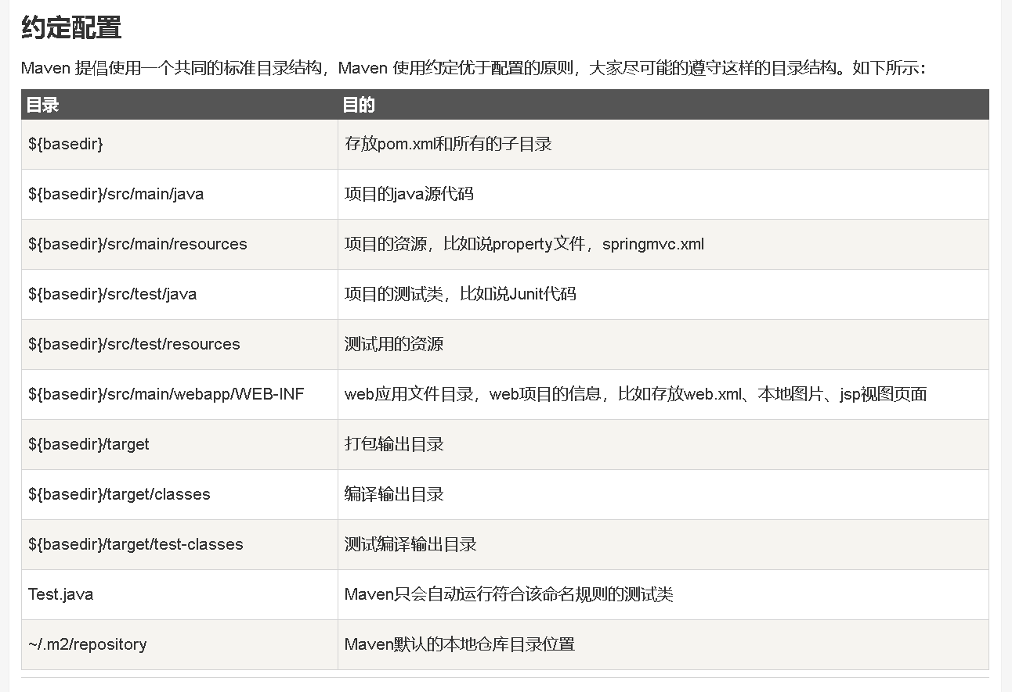

1. Maven POM(Project Object Model，项目对象模型)

POM( Project Object Model，项目对象模型 ) 是 Maven 工程的基本工作单元，是一个XML文件，包含了项目的基本信息，用于描述项目如何构建，声明项目依赖，等等。

执行任务或目标时，Maven 会在当前目录中查找 POM。它读取 POM，获取所需的配置信息，然后执行目标。

POM 中可以指定以下配置：

•项目依赖

•插件

•执行目标

•项目构建 profile

•项目版本

•项目开发者列表

•相关邮件列表信息

# Maven 构建生命周期

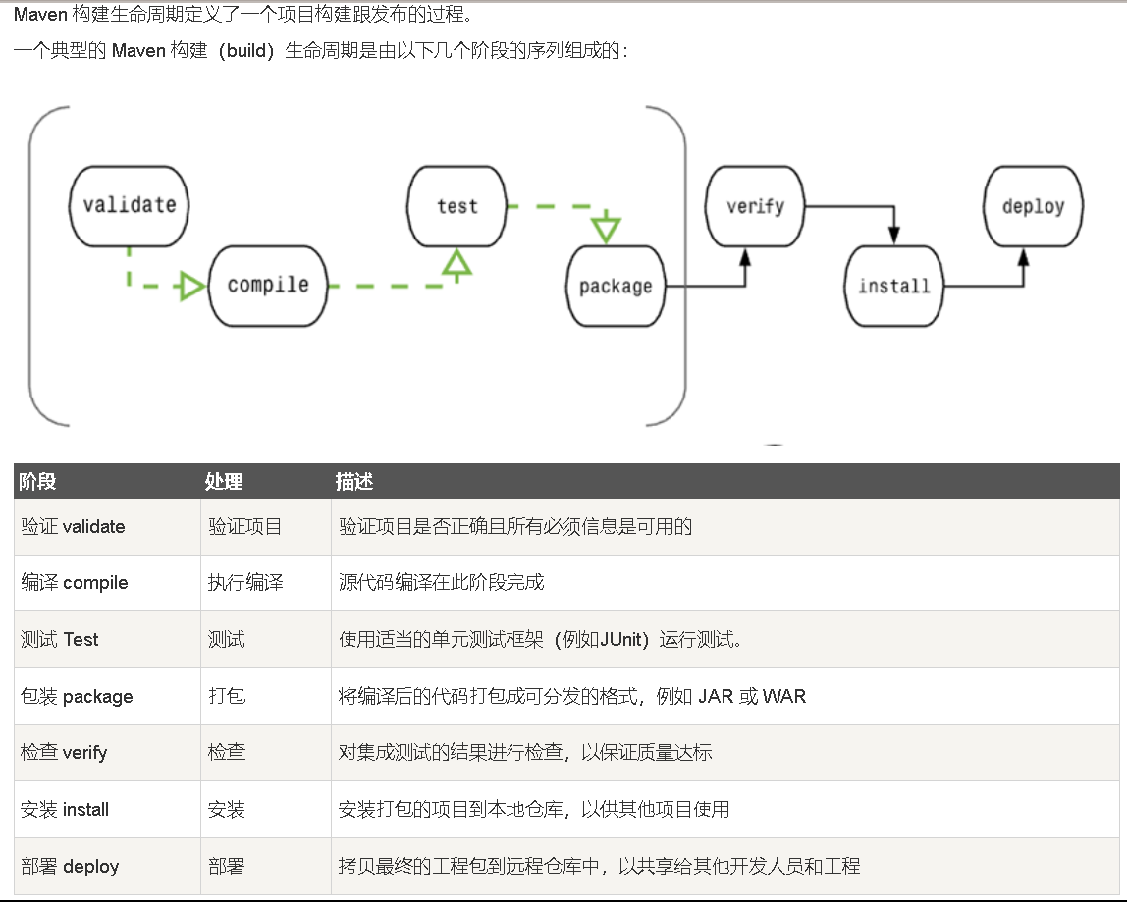

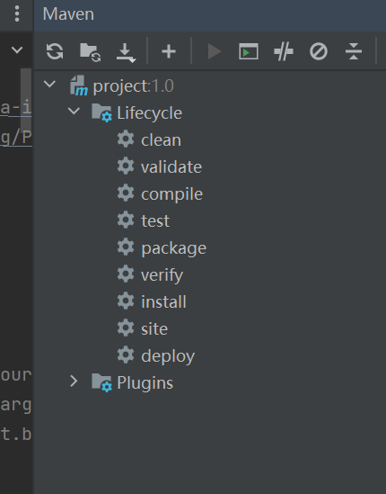

## Clean 生命周期

Input:

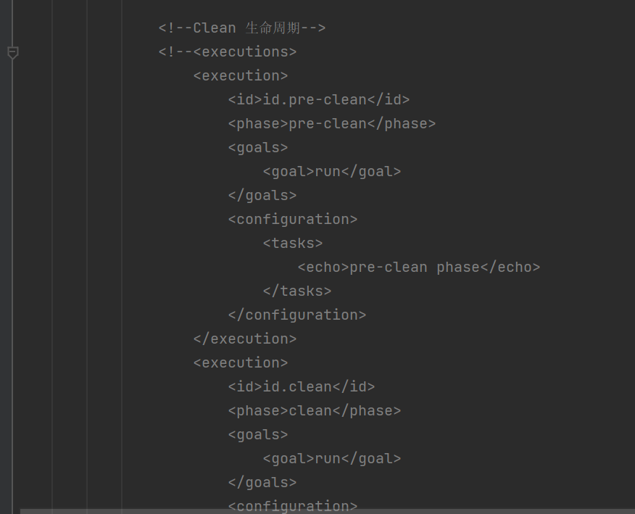

Output:

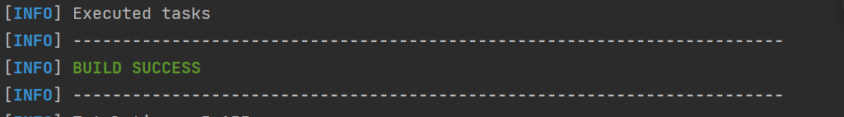

## Default (Build) 生命周期

Input:

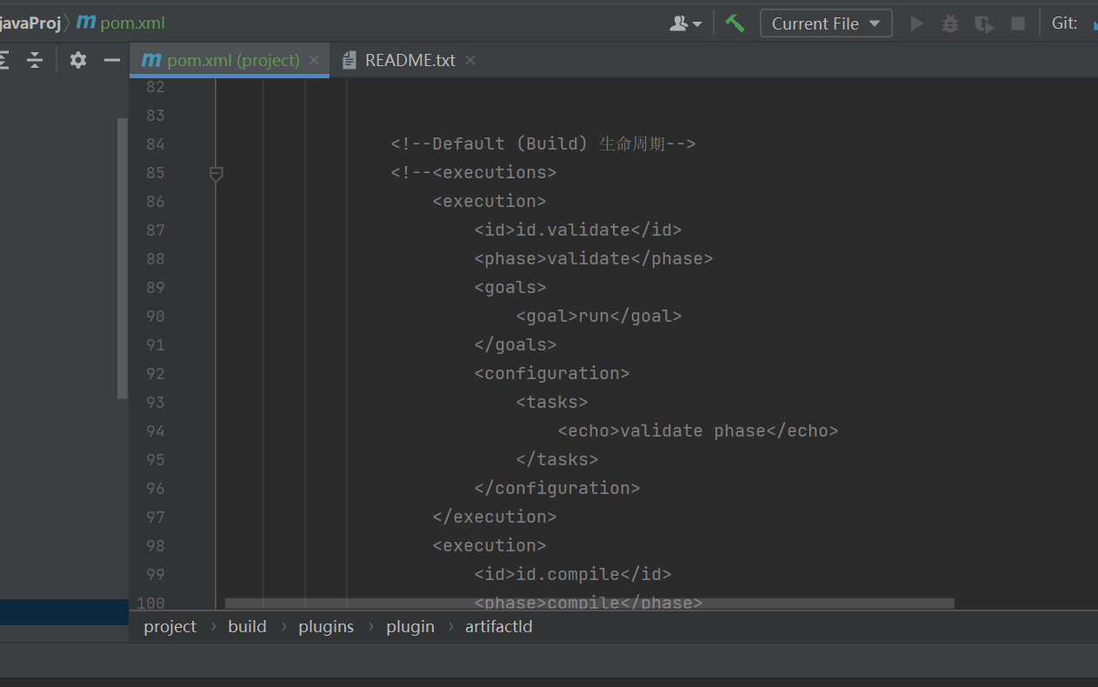

Output:



## Site 生命周期

Input:

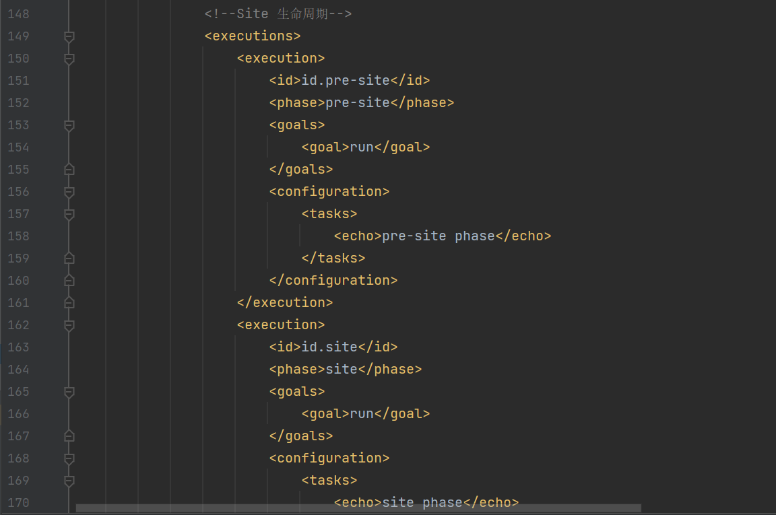

Output:



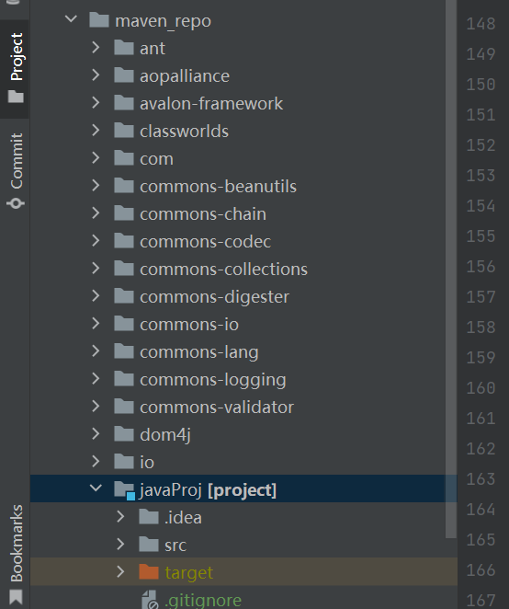

# Maven 构建配置文件

## 构建配置文件的类型

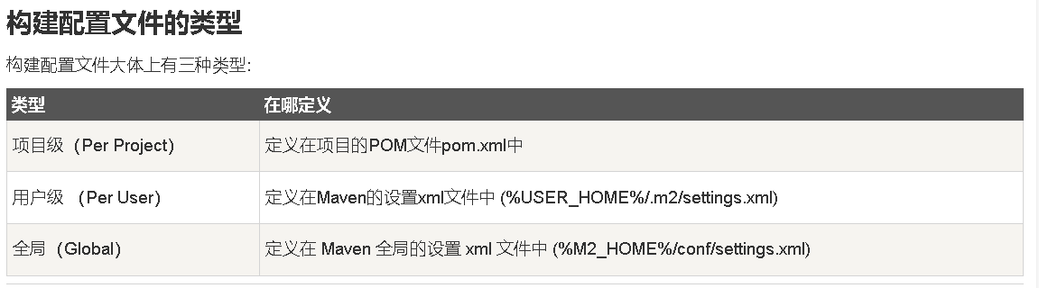

假定项目结构如下：

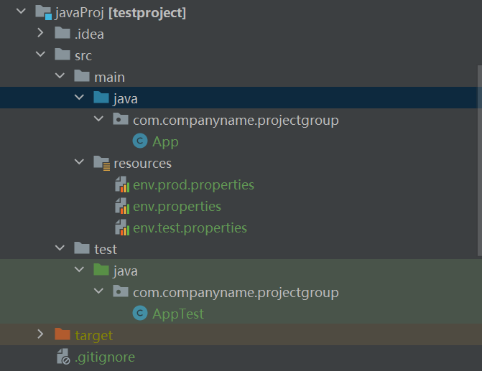

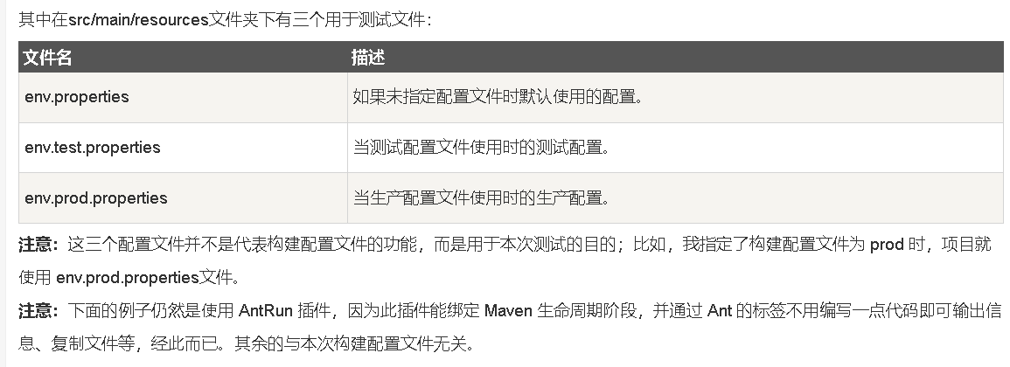

配置文件激活：

Output：（）

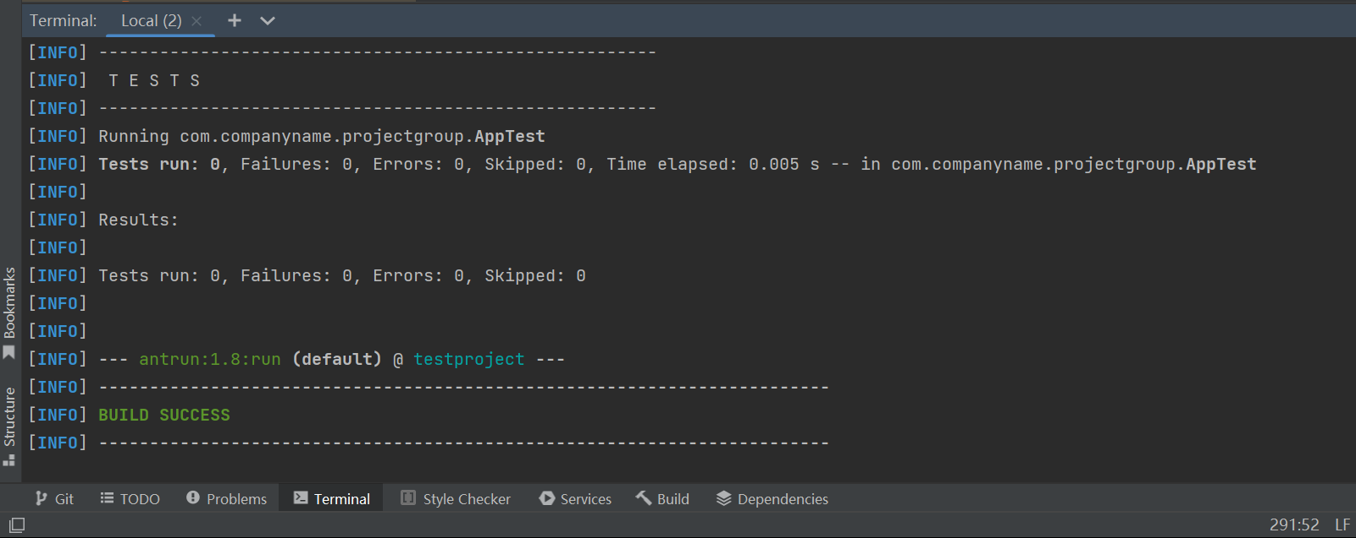

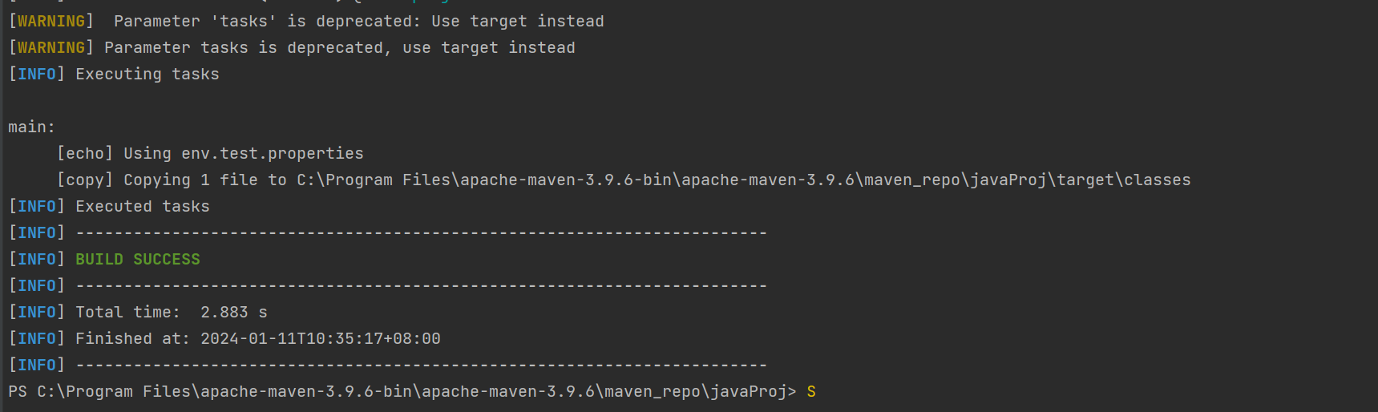

2.通过Maven设置

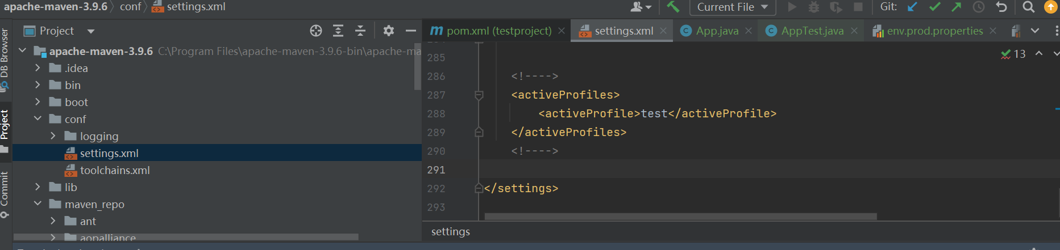

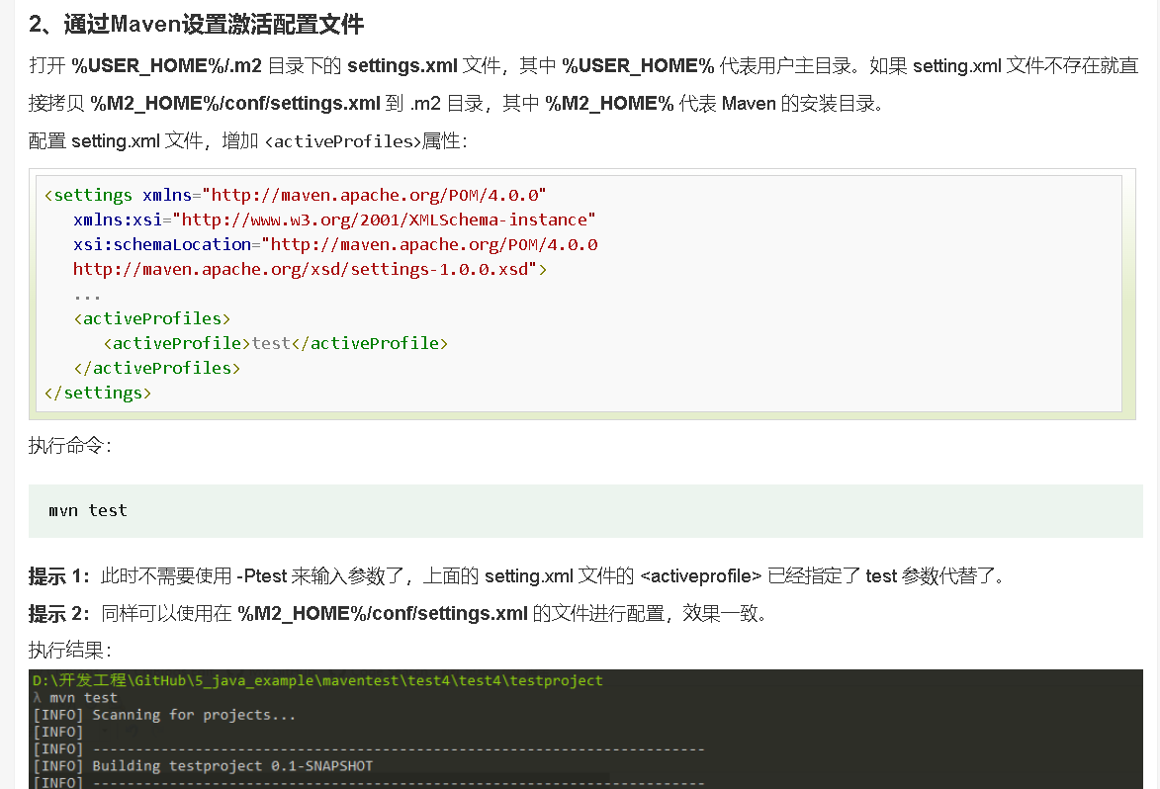

Output:

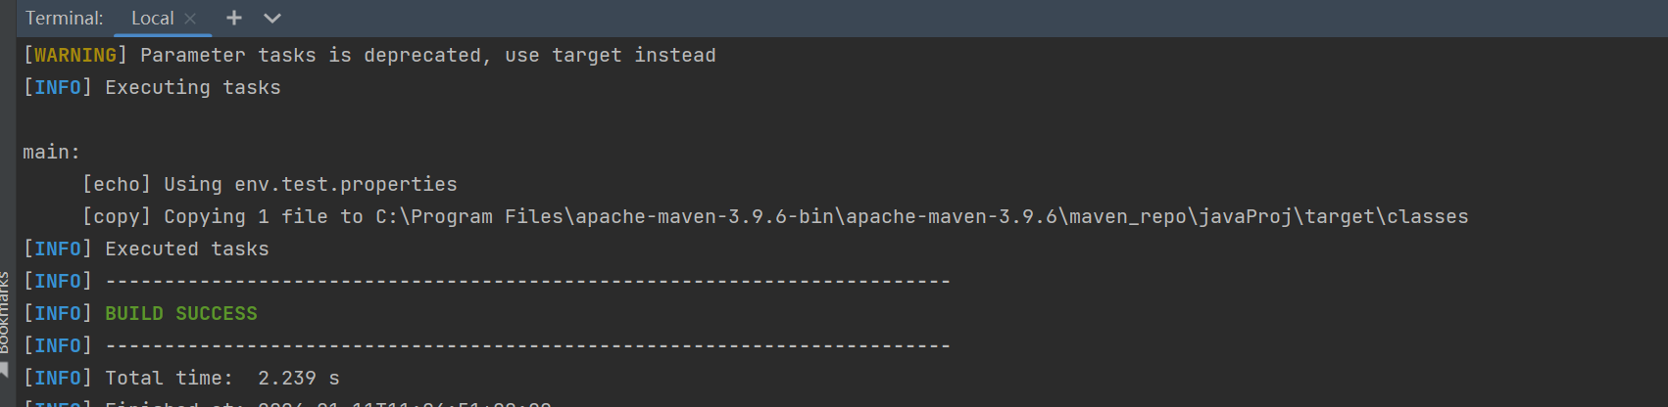

1. 通过环境变量激活配置环境：

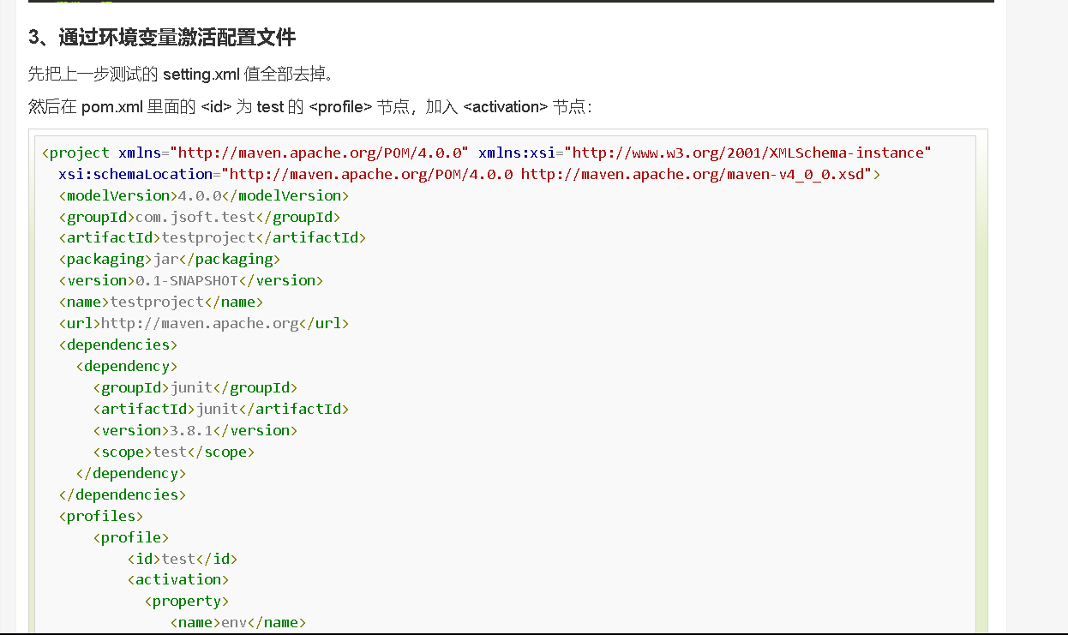

……

……

……

# Maven 插件

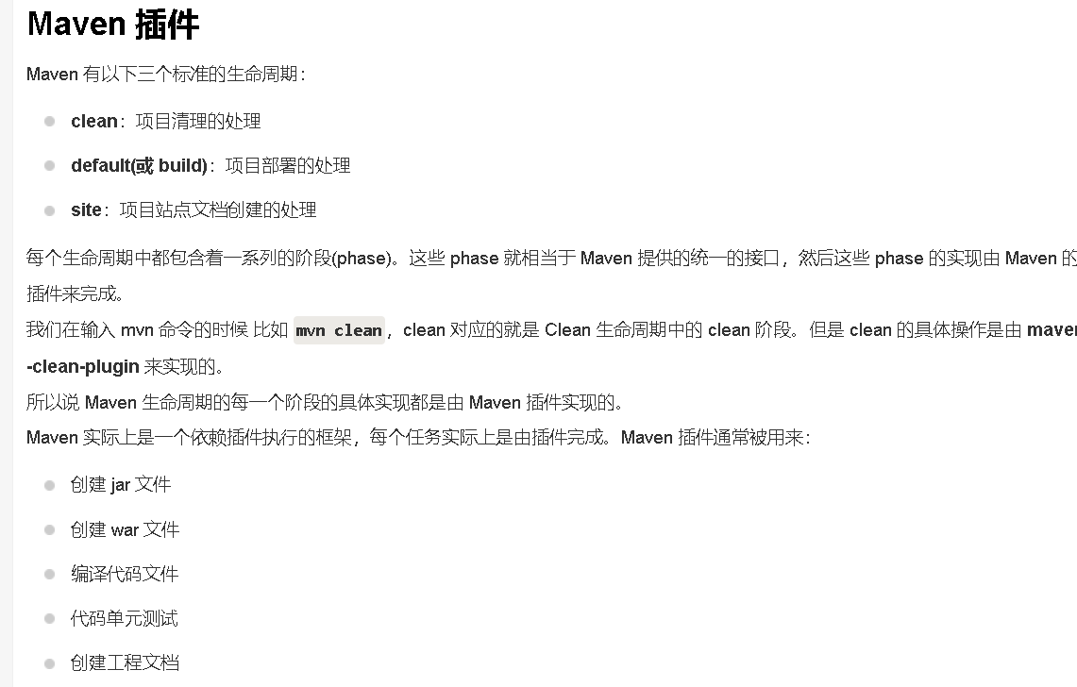

# Maven 构建 Java 项目

# Maven 构建 Java 项目:

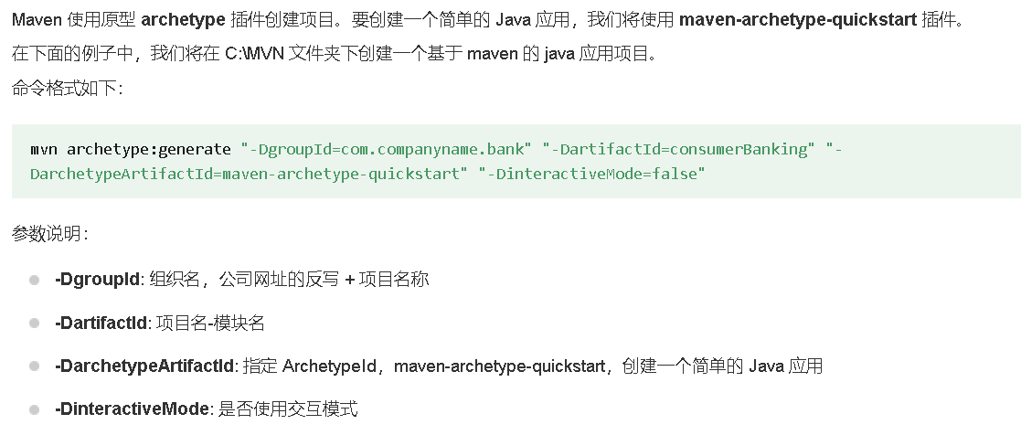

Input:



Output: (文件结构如下)

